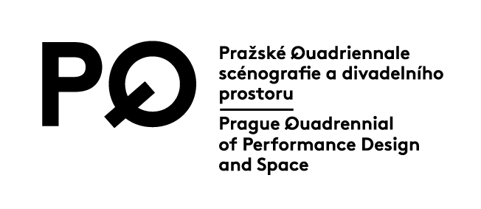
Tisková zpráva
5. 6. 2017

14. ročník Pražského Quadriennale oficiálně vyhlášen

Největší přehlídka scénografie a divadelního prostoru slaví 50 let od svého vzniku

Jedna z nejvýznamnějších událostí české kultury, která již od roku 1967 mapuje a představuje nejnovější trendy scénografie i architektonické práce s divadelním prostorem, bude slavnostně zahájena 5. června 2019. Čtrnáctý ročník Pražského Quadriennale scénografie a divadelního prostoru se odehraje od 6. do 16. června 2019. Tematické okruhy jsou Imaginace, Proměny a Reflexe. Součástí PQ 2019 budou tři soutěžní výstavy: Výstava zemí a regionů, Výstava divadelní architektury a prostoru – Naše divadlo světa a Studentská výstava. Podobu české expozice určí výběrové řízení, které bylo vyhlášeno Ministerstvem kultury ČR. Termín pro podávání přihlášek do výběrového řízení na projekty české expozice je stanoven na 31. října 2017. Více informací na www.pq.cz.

Tematické okruhy PQ 2019: Imaginace, proměny a reflexe
Organizační tým Pražského Quadriennale kromě oficiální výzvy k podávání přihlášek pro všechny účastnické země také představil uměleckou koncepci nadcházejícího ročníku. Je volně inspirována sousoším Zlaté trigy, tedy hlavní cenou, která je na PQ tradičně udělována za nejlepší expozici. „Triga je pro nás metaforou propojení tří různých sil v jednu společnou, vedoucí ke společnému cíli, a poukazuje na důležitost úzké spolupráce, která díky spojení různých schopností a talentů vede k výsledkům, jichž by jedinec jen těžko dosáhl sám. Tři koně trigy jsou také metaforou tří fází života: divokosti mládí, dospělosti obohacené zkušenostmi a moudrosti stáří. Toto budou naše tři hlavní směry pohledu, kterými budeme zkoumat tři různé a cyklicky se opakující fáze kreativního procesu: Imaginace, Proměny a Reflexe,“ vysvětluje umělecká ředitelka PQ 2019 Markéta Fantová.
Okruh Imaginace bude zahrnovat Studentskou výstavu – Výstavu prací studentů, mladých scénografů a nových scénografických ateliérů, Site specific festival, Studentský program a Ateliér škol a rodinný program.
Okruh Proměny bude zahrnovat Výstavu zemí a regionů, Výstavu divadelní architektury a prostoru – Naše divadlo světa, projekt Formace, 36Q° a PQ Talks
Okruh Reflexe bude zahrnovat výstavu Fragmenty.

Jako kurátoři pro jednotlivé projekty byli pozváni D. Chase Angier (kurátorka projektu Formace), Serge Von Arx (kurátor projektu Formace), Pavel Drábek (kurátor PQ Talks), Sophie Jump (kurátorka Site specific festivalu), Barbora Příhodová (kurátorka PQ Talks), Andrew Todd (kurátor Výstavy divadelní architektury a prostoru − Naše divadlo světa), Patrick Du Wors (kurátor Studentského programu) a Klára Zieglerová (kurátorka výstavy Fragmenty).

Sympozium Porézní hranice
Přestože do PQ 2019 zbývají dva roky, již na podzim letošního roku Pražské Quadriennale uspořádá sympozium Porézní hranice, které proběhne v termínu od 12. do 14. října 2017 v prostoru Federálního shromáždění. „Žijeme v neustále se měnícím světě, kde jsou nejen naše životní přístupy ovlivněny tématem „hranic“. V mnohých částech světa dochází ke zvýšenému napětí mezi lokálním a globálním vývojem, které v nás vzbuzuje spousty otázek týkající se identity nás samotných a společnosti jako celku. S otázkami hranic, se neustále potýkáme i v samotné scénografické tvorbě, kde rozhraní mezi skutečností a imaginací ztrácí ostrost, a vytváření nových zážitků daleko za hranicí denní reality jsou hlavní náplní této profese,“ vysvětluje téma sympozia Markéta Fantová. Sympoziem vyvrcholí také oslavy padesátiletého výročí Pražského Quadriennale. Kromě ohlédnutí za posledními 5ti dekádami PQ budou budoucí kurátoři zemí a regionů, profesionálové z oblasti performativních umění, pedagogové a teoretici informováni o koncepci a prostorech Pražského Quadriennale 2019.

-------------------------------------------------------------------------------------------------------
Organizační tým Pražského Quadriennale 2019:
Pavla Petrová generální ředitelka PQ
Markéta Fantová umělecká ředitelka PQ
Michaela Buriánková výkonná ředitelka PQ
-------------------------------------------------------------------------------------------------------
Pražské Quadriennale pořádá Ministerstvo kultury ČR a realizuje Institut umění - Divadelní ústav.
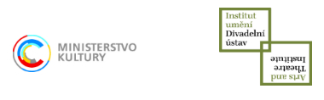
www.pq.cz
www.fb.com/praguequadrennial

PR a tiskový servis:
Eva Holečková, e: eva.holeckova@pq.cz, t: +420 608 213 426
Eliška Míkovcová, e: eliska.mikovcova@piaristi.cz, t: +420 606 774 435
Nikola Lörinczová, e: nikola.lorinczova@piaristi.cz, t: +420 605 560 277

